1 git status 查看git repository的状态，包括哪些文件是追踪的，未追踪的文件

2 git init 初始化当前目录的.git文件夹，否则git status检测不到repository的状态

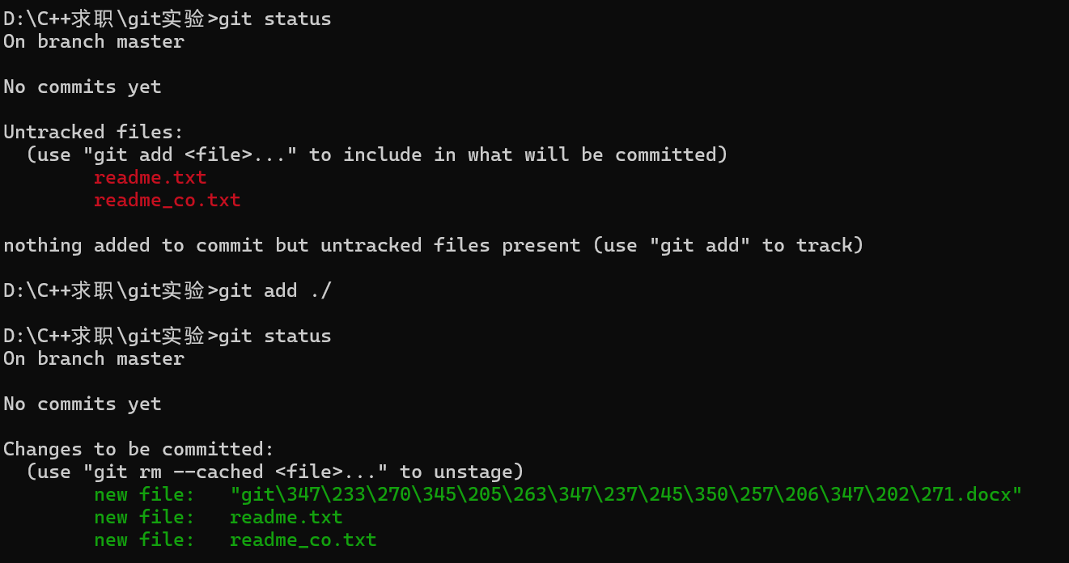

修改了docx文件但是没有add时

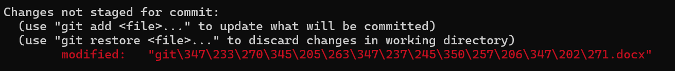

每次git add都会将需要将文件的最新状态添加上去/修改

3-1 git reset FILE表示撤销FILE的添加/修改，若无FILE则表示撤销上一次的添加/修改，如果上一次是add的多个文件，那就撤销的就是多个文件

3-2 git commit提交的是暂存区的信息，必须要有-m选项描述提交，否则会“abort because of empty message”，有这么一个场景：如果使用add提交本地工作区到暂存区中，之后再对本地工作区进行修改，那么在提交的时候仅仅会把缓存区中的信息提交上去，而之后本地工作区的修改不会提交，这种情况下可以通过git commit -am "change the license file"一步到位，其中a是add

4 git log 获取当前分支过去提交的历史操作记录